如何对销售人员的项目进行统计分析

第一步：打开“首页”中的“销售管理”。
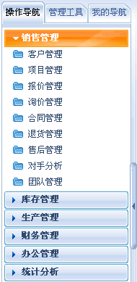
第二步：在“销售管理”中，打开“团队管理”，选择“绩效管理”，对销售人员的项目进行统计分析。
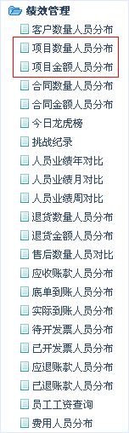
第三步：对销售人员的项目进行统计分析。
- 销售人员的项目统计包括：项目数量和项目金额。
- 在统计中可以利用项目状态、项目阶段、时间段等检索进行多维复合统计。

1、销售人员项目数量的统计
点击“王佳雪”或对应的统计图
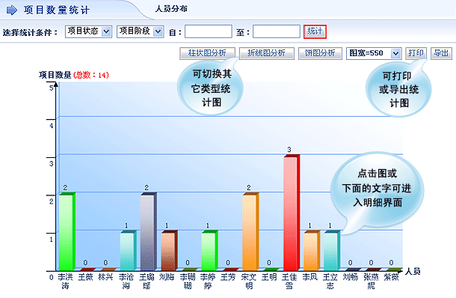
出现如下的详细界面
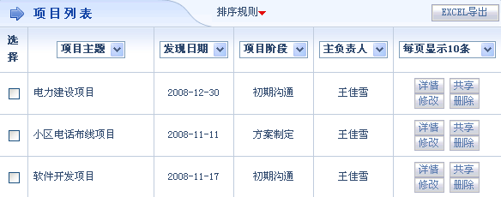

2、销售人员项目金额的统计
点击“宋文明”或对应的数字
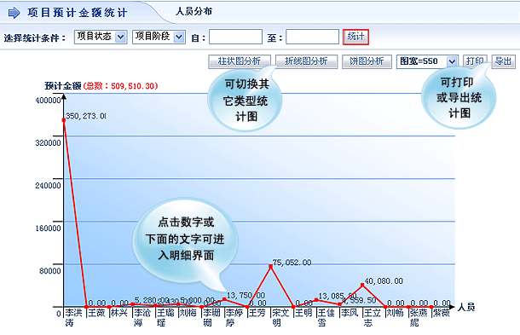
出现如下的详细界面
